Лабораторная работа 9.
Создание модели TO-BE (реинжиниринг бизнес-процессов)

Цель работы: Изучить методы реинжиниринг бизнес-процессов при построении модели TO - BE (Как должно быть).

Реинжиниринг бизнес-процессов
Модель ТО-ВЕ создается на основе анализа модели AS-IS. Анализ может проводиться как по формальным признакам (отсутствие выходов или управлений у работ, отсутствие обратных связей и т. д.), так и по неформальным – на основе знаний предметной области.
Допустим, в результате анализа принимается решение реорганизовать функции производства и тестирования компьютеров и оставить функциональности «Продажи и маркетинг» и «Отгрузка и получение» пока без изменений.
Принято решение сформировать отдел дизайна, который должен формировать конфигурацию компьютеров, разрабатывать корпоративные стандарты, подбирать приемлемых поставщиков, разрабатывать инструкции по сборке, процедуры тестирования и устранения неполадок для всего производственного отдела.
Работа «Сборка и тестирование компьютеров» должна быть реорганизована и названа «Производство продукта». Будут созданы работы «Разработать конфигурацию», «Планировать производство» и «Собрать продукт».
Рассмотрим новые роли персонала. Дизайнер должен разрабатывать систему, стандарты на продукцию, документировать и передавать спецификации в отдел маркетинга и продаж. Он должен определять, какие компоненты (аппаратные и программные) должны закупаться для сборки компьютеров, обеспечивать документацией и управлять процедурами сборки, тестирования и устранения неполадок.
Функции диспетчера в работе «Сборка и тестирование компьютеров» должны быть заменены на функции планировщика.
Планировщик должен обрабатывать заказы клиентов и генерировать заказы на сборку, получать коммерческий прогноз из отдела маркетинга и формировать требования на закупку компонентов и собирать информацию от поставщиков.
Диспетчер должен составлять расписание производства на основании заказов на сборку, полученных в результате работы «Планировать производство», получать копии заказов клиентов и отвечать за упаковку и комплектацию заказанных компьютеров, передаваемых в работу «Отгрузка и получение».

Задание на лабораторную работу

Расщепление и модификация модели
1. Измените свойства модели «Деятельность компании»:
- Model Name: Предлагаемая модель компании;
- Time Frame: TO-BE;
- Purpose: Документировать предлагаемые изменения бизнес-процессов компании.
2. Переименуйте работу «Сборка и тестирование компьютеров» в «Производство продукта». Расщепите эту работу в модель с тем же названием.
3. Модифицируйте отщепленную модель. Переместите работу «Тестирование компьютеров» с диаграммы А0 «Производство продукта» на диаграмму А2.1 «Сборка настольных компьютеров».
4. Переименуйте работу «Сборка настольных компьютеров» на диаграмме А0 в «Сборку продукта».
5. Удалите работу «Сборка ноутбуков».
6. Переименуйте стрелку «Заказы на настольные компьютеры» в «Заказы на изготовление».
7. Переименуйте «Отслеживание расписания и управление сборкой и тестированием» в «Планирование производства».
8. Создайте работу «Разработать конфигурацию».
9. Создайте ветвь стрелки «Персонал производственного отдела», назовите ее «Дизайнер» и направьте как механизм к работе «Разработать конфигурацию».
10. Создайте стрелку «Стандарты на продукцию» и направьте ее от выхода «Разработать конфигурацию» к границе диаграммы. Туннелируйте эту стрелку (Resolve Border Arrow). Создайте ветвь этой стрелки, идущую к управлению работы «Планирование производства» и назовите ее «Списком необходимых компонентов» .
11. Удалите стрелку «Правила сборки и тестирования». Создайте ветвь стрелки «Стандарты на продукцию», идущую к управлению работы «Сборка продукта» и назовите ее «Правилами сборки и тестирования».
12. Переименуйте стрелку «Диспетчер» в «Планировщика производства».
13. Добавьте стрелку «Прогноз продаж» как граничную управляющую к работе «Планирование производства» .
14. Добавьте стрелку «Информация от поставщика» как граничную управляющую к работе «Планирование производства».
15. Добавьте стрелку «Заказ поставщику» как граничную стрелку выхода от работы «Планирование производства» .
16. Туннелируйте эти стрелки (Resolve Border Arrow).
17. На диаграмме А0 туннелируйте стрелку (Resolve Border Arrow) «Собранные компьютеры» и свяжите ее на диаграмме А0 с выходом работы «Сборка продукта».

Результат выполнения первой части лабораторной работы 9 приведен на рис. 9.1 и 9.2.

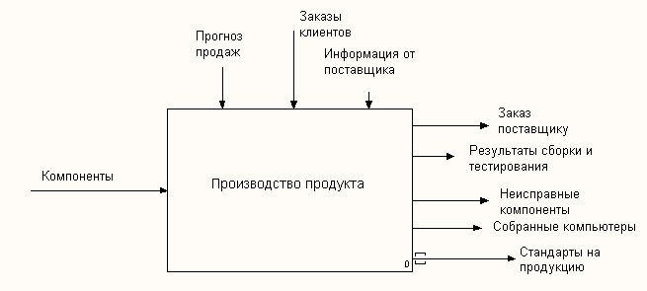
Рис. 9.1. Результат выполнения первой части лабораторной работы – контекстная диаграмма

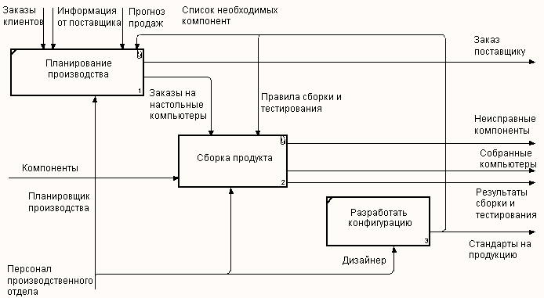
Рис. 9.2. Результат выполнения первой части работы – диаграмма А0

Слияние модели
1. Перейдите к работе «Производство продукта» в модели «Деятельность компании». Осуществите слияние с ранее отщепленной моделью.
2. На диаграмме А0 туннелируйте стрелки (Resolve Border Arrow) «Информация от поставщика» к «Заказ поставщику».
3. Направьте стрелку «Прогноз продаж» с выхода «Продажи и маркетинг» на управление «Производство продукта».
4. Направьте стрелку «Стандарты на продукцию» с выхода «Производство продукта» на управление «Продажи и маркетинг».
5. Удалите ветвь стрелки управления «Правила и процедуры» работы «Производство продукта».
6. Закройте модель «Производство продукта».
Результат выполнения второй части лабораторной работы 9 приведен на рис. 9.3 и 9.4.

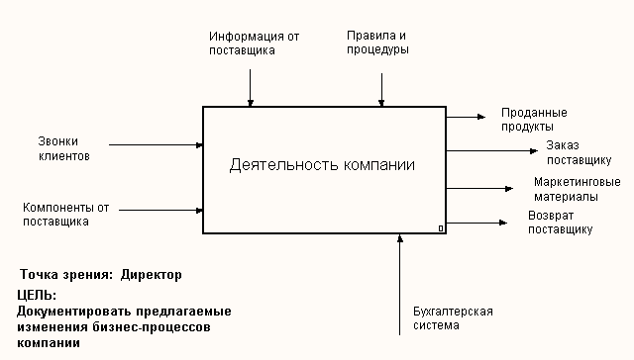
Рис. 9.3. Результат выполнения второй части работы – диаграмма А0

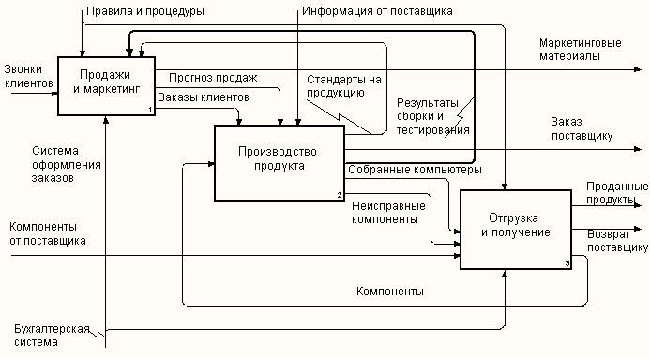
Рис. 9.4. Результат выполнения второй части работы – диаграмма АО

Использование Model Explorer для реорганизации дерева декомпозиции

Существуют причины, по которым работа «Разработать конфигурацию» должна быть на верхнем уровне, на диаграмме А0. Действительно, дизайнер разрабатывает стандарты на продукцию, включая правила сборки и тестирования, и список необходимых для закупки компонентов. Тем самым дизайнер управляет производством продукта в целом, кроме того, управляет работой «Продажи и маркетинг». Было бы логично перенести эту работу на уровень выше. Используя возможности Model Explorer, перенесите работу «Разработать конфигурацию» с диаграммы А2 «Производство продукта» на диаграмму А0.
Разрешите и перенаправьте стрелки согласно рисунку 9.5 и 9.6.
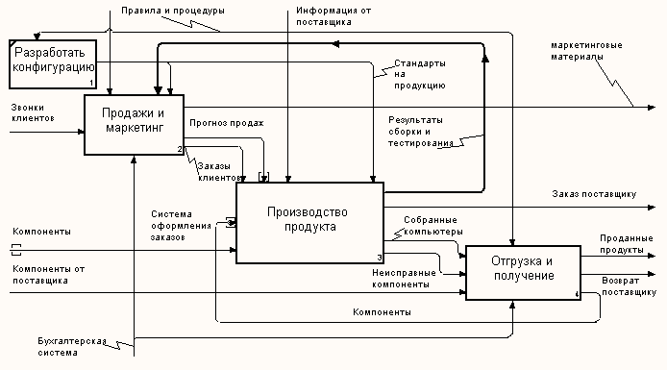
Рис. 9.5. Результат выполнения третьей части работы – диаграмма А0

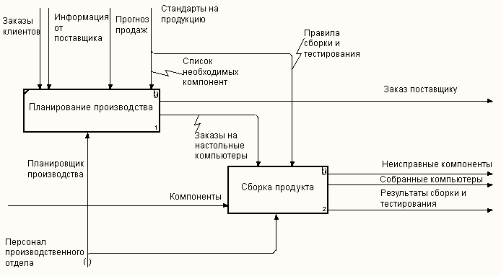
Рис. 9.6. Результат выполнения третьей части работы – диаграмма A3

Модификация диаграммы IDEF3 «Сборка продукта» с целью отображения новой информации
Так же как в модели AS-IS, сборка продукта состоит из сборки компонентов и установки программного обеспечения. Однако теперь в работу «Сборка продукта» включена работа «Тестирование компьютера».
Тестирование начинается после окончания процесса сборки компьютера и окончания процесса установки программного обеспечения. Если компьютер неисправен, в процессе тестирования у него заменяют компоненты, информация о неисправных компонентах может быть направлена на работу «Подготовка компонентов». Такая информация может помочь более тщательно подготавливать компоненты к сборке. Результатом процесса тестирования являются заказанные компьютеры и неисправные компоненты.
Модифицируйте диаграмму IDEF3 «Сборка продукта» в соответствии с приведенной информацией. Результат приведен на рисунке 9.7.

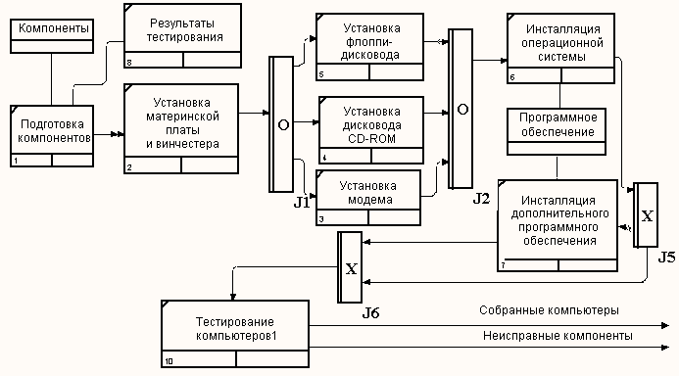
Рис. 9.7. Результат выполнения четвертой части работы − диаграмма А32.1

Декомпозиция работы «Продажи и маркетинг»

Работа по продажам и маркетингу заключается в ответах на телефонные звонки клиентов, предоставлении клиентам информации о ценах, оформлении заказов, внесении заказов в информационную систему и исследовании рынка.
На основе этой информации декомпозируйте работу «Продажи и маркетинг» (IDEF0).
Создайте следующие работы:
- «Предоставление информации о ценах»;
- «Оформление заказов»;
- «Исследование рынка».

Результат декомпозиции представлен на рисунке 9.8.

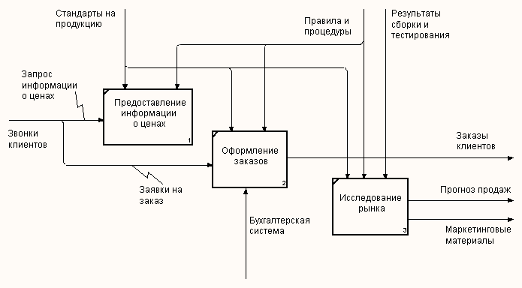
Рис. 9.8. Результат выполнения пятой части работы – диаграмма А2

Вопросы для самопроверки
- С какой целью проводится реинжиниринг бизнес-процессов?
- По каким формальным признакам может проводиться реинжиниринг бизнес-процессов?
- По каким неформальным признакам может проводиться реинжиниринг бизнес-процессов?

